ĐẠI HỌC QUỐC GIA THÀNH PHỐ HỒ CHÍ MINH
TRƯỜNG ĐẠI HỌC CÔNG NGHỆ THÔNG TIN
------------------


BÁO CÁO THỰC HÀNH CUỐI KÌ
KHAI THÁC DỮ LIỆU

TÌM HIỂU, ỨNG DỤNG CÁC THUẬT TOÁN CÂY QUYẾT ĐỊNH TRONG WEKA

Lớp: IS211.I21
Giảng viên TH: Nguyễn Hồ Duy Trí
Sinh viên thực hiện:
15520499 – Nguyễn Hữu My
14520258 – Bùi Anh Hào
15520896 - Nguyễn Phúc Tín
14520168 - Đoàn Văn Đoàn

MỤC LỤC
1. Lí do chọn đề tài 1
2. Dữ liệu 1
3. Mô tả bài toán 2
4. Kĩ thuật tiền xử lý dữ liệu được lựa chọn 2
a. Tiền xử lý dữ liệu 3
b. Xử lý dữ liệu bị thiếu trong bảng dữ liệu 3
5. Thuật toán khai thác dữ liệu được lựa chọn 11
6. Kết quả đạt được 11
a. Phát biểu kết quả 11
b. So sánh, đánh giá 11
7. Kết luận 11
a. Ưu điểm 11
b. Hạn chế 11
c. Hướng phát triển 11
8. Bảng phân công công việc 11
9. Bảng đánh giá chéo các thành viên trong nhóm 11
10. Tài liệu tham khảo 12

- Lí do chọn đề tài
- Sự phát triển của công nghệ thông tin và việc ứng dụng công nghệ thông tin trong nhiều lĩnh vực của đời sống, kinh tế xã hội trong nhiều năm qua cũng đồng nghĩa với lượng dữ liệu đã được các cơ quan thu thập và lưu trữ ngày một tích lũy nhiều hơn. Họ lưu trữ các dữ liệu này vì cho rằng trong nó ẩn chứa những giá trị nhất định nào đó. Mặt khác, trong môi trường cạnh tranh, người ta ngày càng cần có nhiều thông tin với tốc độ nhanh để trợ giúp việc ra quyết định và ngày càng có nhiều câu hỏi mang tính chất định tính cần phải trả lời dựa trên một khối lượng dữ liệu khổng lồ đã có. Với những lí do như vậy, các phương pháp quản trị và khai thác cơ sở dữ liệu truyền thống ngày càng không đáp ứng được thực tế đã làm phát triển một khuynh hướng kỹ thuật mới đó là khai phá dữ liệu. Vì vậy nhóm mong muốn tìm hiểu về các thuật toán cây quyết định trong weka để tiến hành phân tích lựa chọn ra thuật toán có độ chính xác cao nhất và để ứng dụng điều đó thì nhóm chọn dataset 120 years of Olympic history.

- Dữ liệu
- Dữ liệu được sử dụng trong đề tài này là về 120 years of Olympic history: athletes and results. Đây là một số dữ liệu lịch sử về thế vận hội Olympic hiện đại với tất cả các môn thể thao từ Athens 1896 cho tới Rio 2016 của các vận động viên ở các lứa tuổi khác nhau đến từ những quốc gia khác nhau.

- Mô tả dữ liệu của bài toán
Dữ liệu gồm có 15 thuộc tính, dưới đây là mô tả chi tiết các thuộc tính của dữ liệu

STT | Tên cột | Mô tả
1 | ID | ID của mỗi vận động viên
2 | Name | Tên của vận động viên
3 | Sex | Giới tính (M/F)
4 | Age | Tuổi
5 | Height | Chiều cao
6 | Weight | Cân nặng
7 | Team | Tên nhóm tham gia
8 | NOC | Kí hiệu của quốc gia – 3 kí tự đầu tiên
9 | Games | Năm và mùa của game được tổ chức
10 | Year | Năm tổ chức
11 | Season | Mùa được tổ chức (hè hay đông)
12 | City | Thành phố nơi được tổ chức
13 | Sport | Môn thể thao tham gia
14 | Event | Chi tiết về môn thể thao
15 | Medal | Thành tích đạt được (huy chương vàng, bạc, đồng hoặc không có gì)

- Mô tả bài toán
- Trong phạm vi của đề tài thì nhóm muốn tìm hiểu về các thuật toán cây quyết định trong weka và ứng dụng chúng vào dữ liệu hiện tại để có thể rút ra những nhận xét đánh giá cũng như độ chính xác của các thuật toán với dữ liệu hiện tại.

- Kĩ thuật tiền xử lý dữ liệu được lựa chọn
- Trong qui trình khai phá dữ liệu, công việc xử lý dữ liệu trước khi đưa vào các mô hình là rất cần thiết, bước này làm cho dữ liệu có được ban đầu qua thu thập dữ liệu (gọi là dữ liệu gốc original data) có thể áp dụng được (thích hợp) với các mô hình khai phá dữ liệu (data mining model) cụ thể. Các công việc cụ thể của tiền xử lý dữ liệu bao gồm những công việc như:

+ Filtering Attributes: Chọn các thuộc tính phù hợp với mô hình.
+ Filtering samples: Lọc các mẫu (instances, patterns) dữ liệu cho mô hình.
+ Clean data: Làm sạch dữ liệu như xóa bỏ các dữ liệu bất thường (Outlier).
+ Transformation: Chuyển đổi dữ liệu cho phù hợp với các mô hình như chuyển đổi dữ liệu từ numeric qua nomial hay ordinal.
+ Discretization (rời rạc hóa dữ liệu): Nếu bạn có dữ liệu liên tục nhưng một vài mô hình chỉ áp dụng cho các dữ liệu rời rạc (như luật kết hợp chẳn hạn) thì bạn phải thực hiện việc rời rạc hóa dữ liệu.

- Tiền xử lý dữ liệu
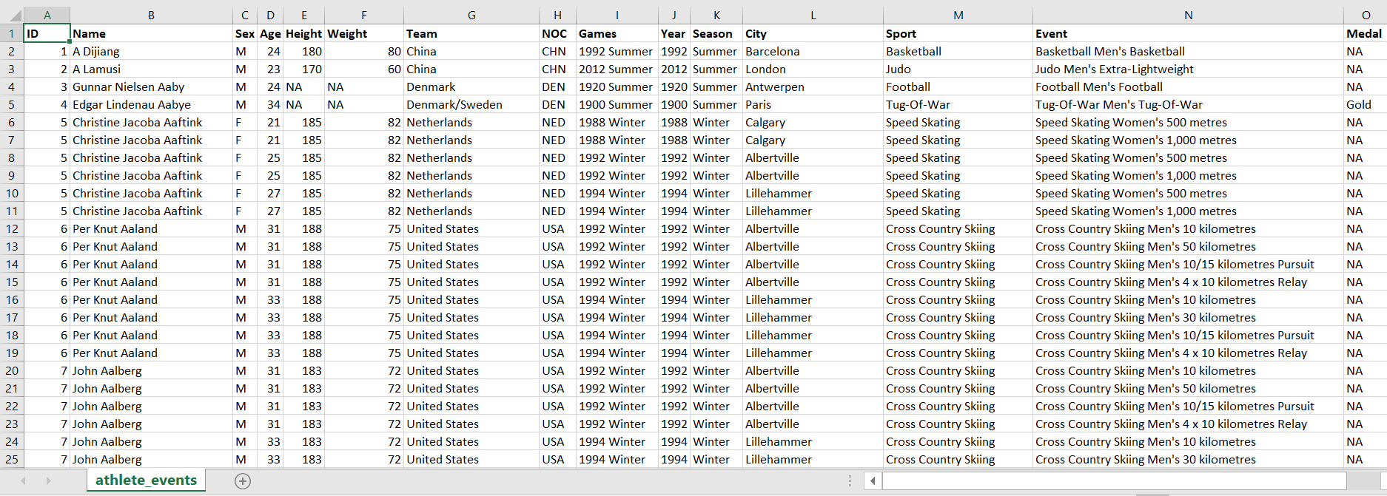

- Xử lý dữ liệu bị thiếu trong bảng dữ liệu

- Đối với dữ liệu số: Xử lý bằng giá trị trung bình
+ Ví dụ thuộc tính tuổi (Age): xử lý dữ liệu thiếu bằng giá trị trung bình
trên thuộc tính tuổi.
+ Tính giá trị trung bình trên tất cả các giá trị có được của thuộc tính tuổi:Ta sẽ xử lý trên Exel tính bằng công thức “=AVERAGE(A2:A271117)”. Kết quả là: TB_{Age} = 25.5569 $≈$ 26
+ Dùng giá trị trungbinh này để điền vào dữ liệu thiếu.

- Tương tự ta làm với các thuộc tính dữ liệu số còn lại.
+ Kết quả là: TB_{Height} = 175.339 $≈$ 175
+ Kết quả là: TB_{Weight} = 70.70239 $≈$ 71

- Thực hiện mô hình khai phá dữ liệu trên file athlete_events.csv ta cần thực hiện việc sau: ID, Name, Team, NOC, Games, Event vì thuộc tính này không dùng trong mô hình. Quá trình này gọi là lọc thuộc tính (Filtering Attribute).

- Chi tiết quá trình tiền xử lý dữ liệu
Bước 1: Nạp dữ liệu
Chọn tab “Preprocess” $→$ Open file
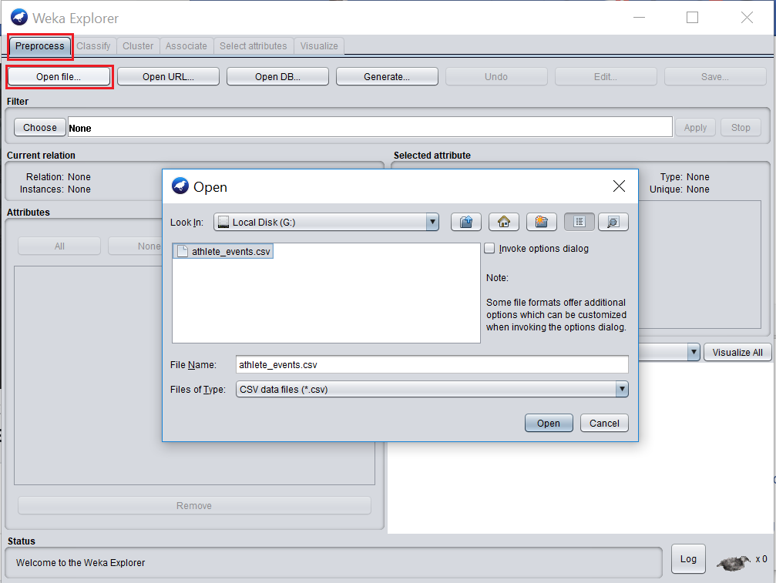

Sau khi dữ liệu được nạp lên, panel bên trái thể hiện các thuộc tính của file dữ liệu, panel bên phải thể hiện các thống kê tương ứng với thuộc tính bên trái:
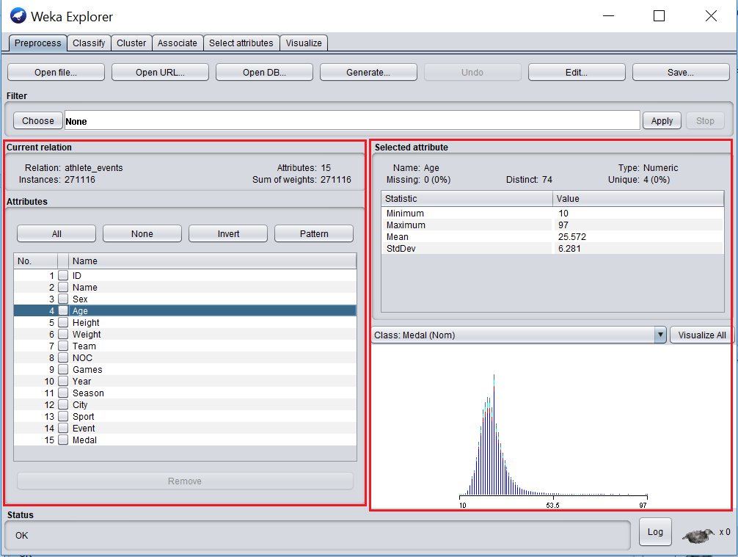
Bước 2: Xóa thuộc tính không cần thiết
- Tích chọn những thuộc tính không cần thiết (như hình dưới) sau đó nhấn Remove
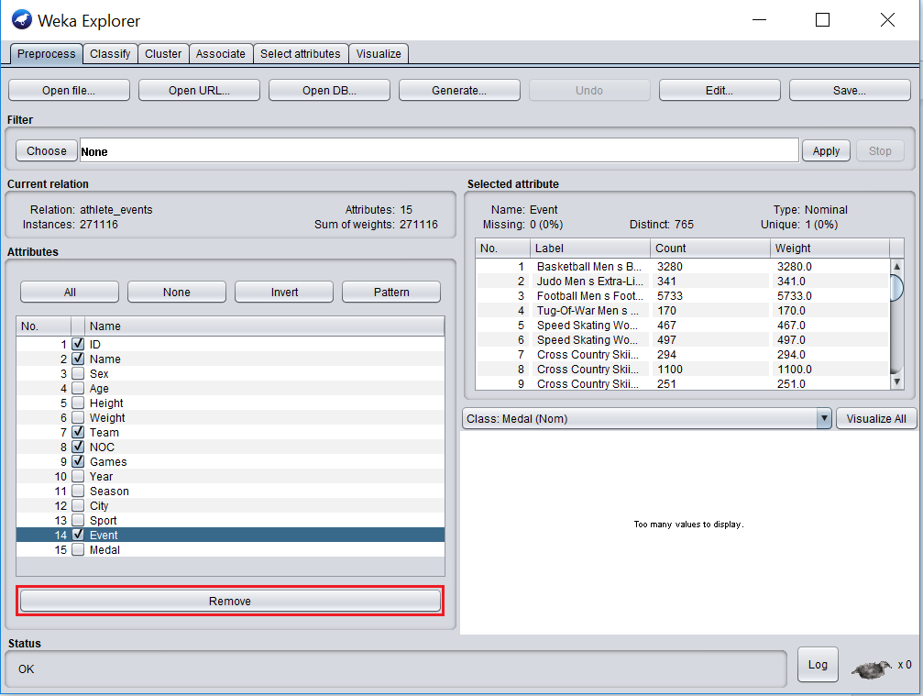

- Sau khi loại bỏ tất các thuộc tính trên sẽ tạo ra một dữ liệu mới với 9 thuộc tính.
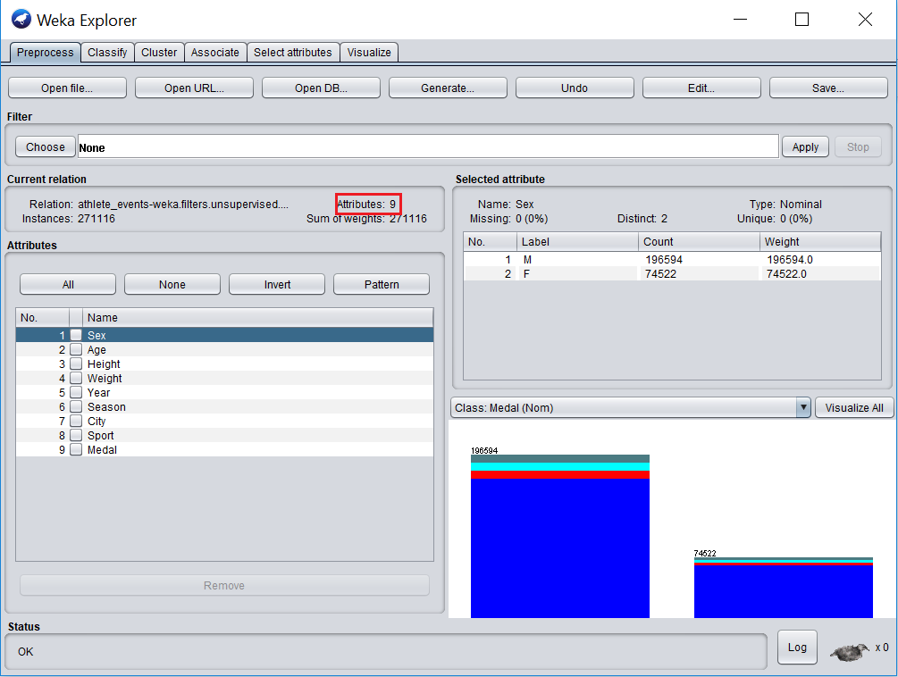
Bước 3: Rời rạc hóa dữ liệu cho thuộc tính Age, Height, Weight
- Đối với thuộc tính Age
+ Thuộc tính tuổi có giá trị thấp nhất là 10 và có giá trị lớn nhất là 97, ta tiến hành chia giỏ cho thuộc tính này thành ba giỏ.
+ Khoảng giá trị (10 – 19, 20 – 59, 60 - 97)
+ Bằng các nhãn khái niệm (Teenager, Adult, Elderly)
- Đối với thuộc tính Height
+ Thuộc tính tuổi có giá trị thấp nhất là 127 và có giá trị lớn nhất là 226, ta tiến hành chia giỏ cho thuộc tính này thành ba giỏ.
+ Khoảng giá trị (127 – 150, 151 – 165, 166 - 226)
+ Bằng các nhãn khái niệm (Short, Medium, Tall)

- Đối với thuộc tính Weight
+ Thuộc tính tuổi có giá trị thấp nhất là 25 và có giá trị lớn nhất là 214, ta tiến hành chia giỏ cho thuộc tính này thành ba giỏ.
+ Khoảng giá trị (25 – 49, 50 – 99, 100 - 214)
+ Bằng các nhãn khái niệm (Slim, Medium, Overweight)
- Ta thực hiện trên Weka đối với thuộc tính Age như sau:
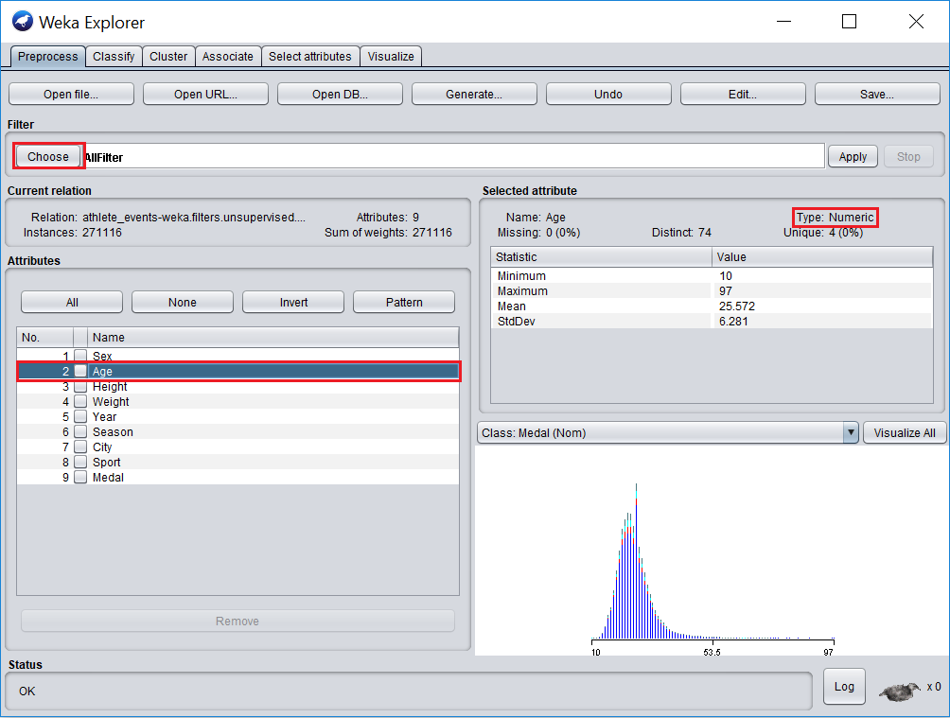
- Trong Filter -> Chọn Choose -> weka -> filters -> unsupervised -> MathExpression
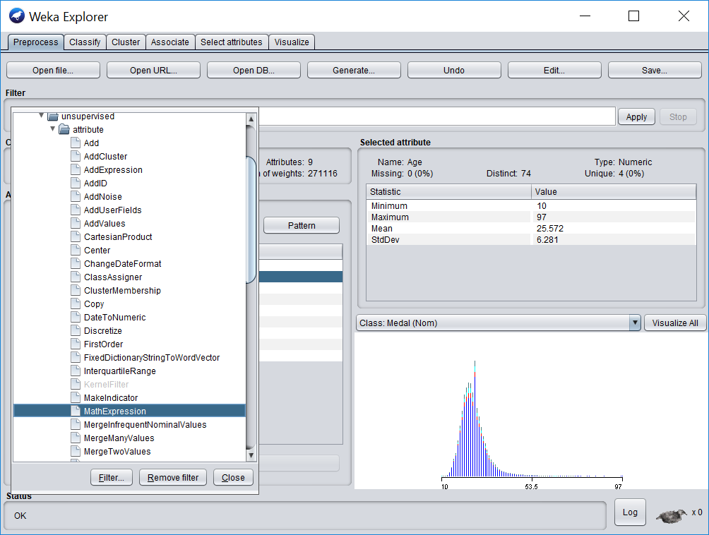

- Nhấp đôi vào textbox ngay bên phải nút Choose và chỉnh sửa như hình dưới:
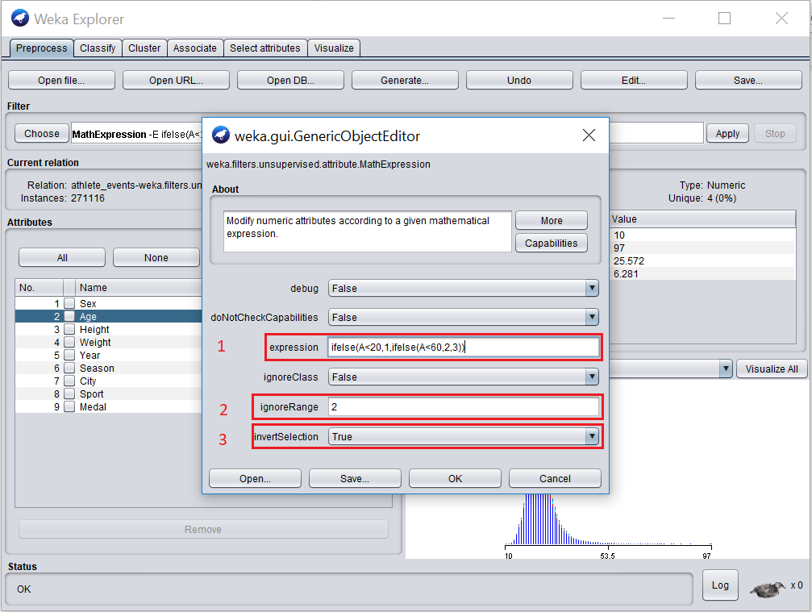
- Nhấn Apply
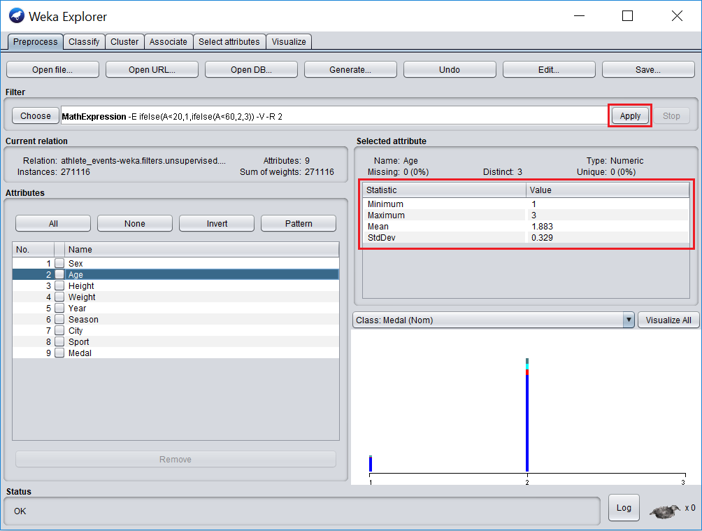

- Trong Filter -> Chọn Choose -> weka -> filters -> unsupervised -> NumericToNominal. Sau đó chỉnh sửa giá trị như hình bên dưới -> Nhấp OK -> Nhấp Apply
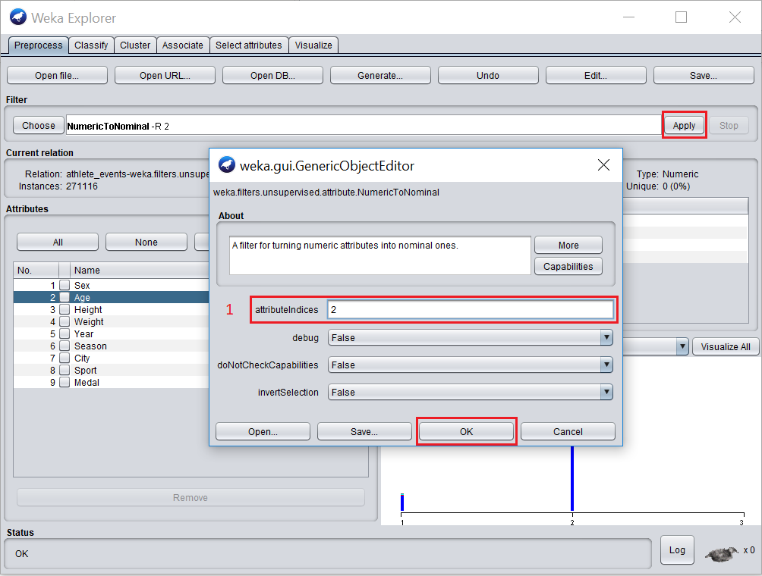
- Kết quả như sau:
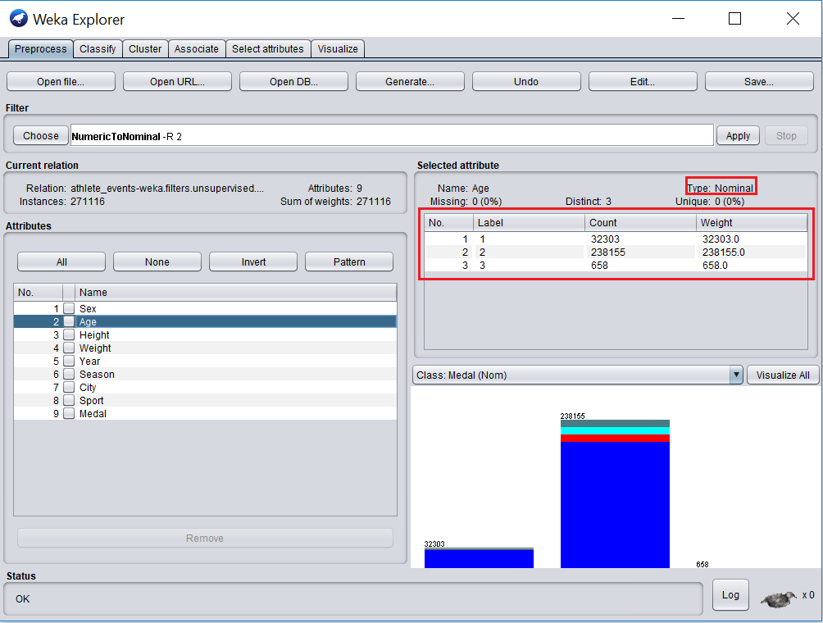
- Trong Filter -> Chọn Choose -> weka -> filters -> unsupervised -> AddValues. Sau đó chỉnh sửa giá trị như hình bên dưới -> Nhấp OK -> Nhấp Apply.
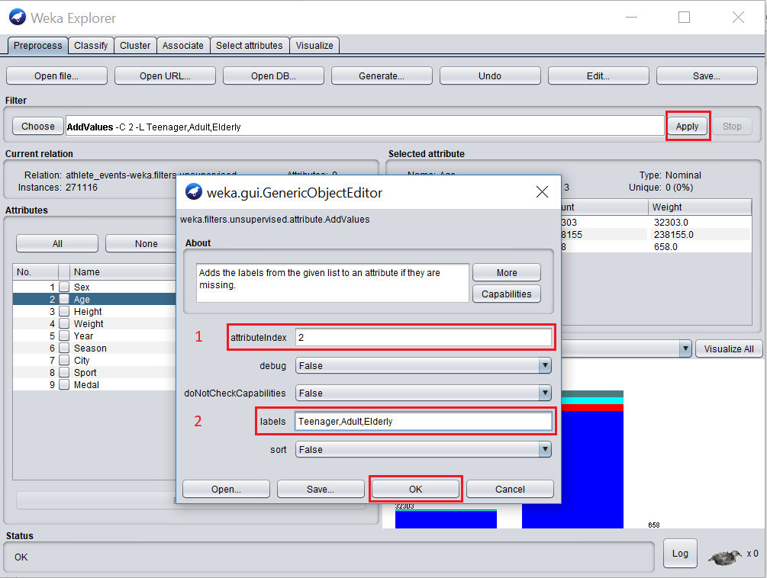
- Kết quả như sau, ta nhấp chọn Edit.
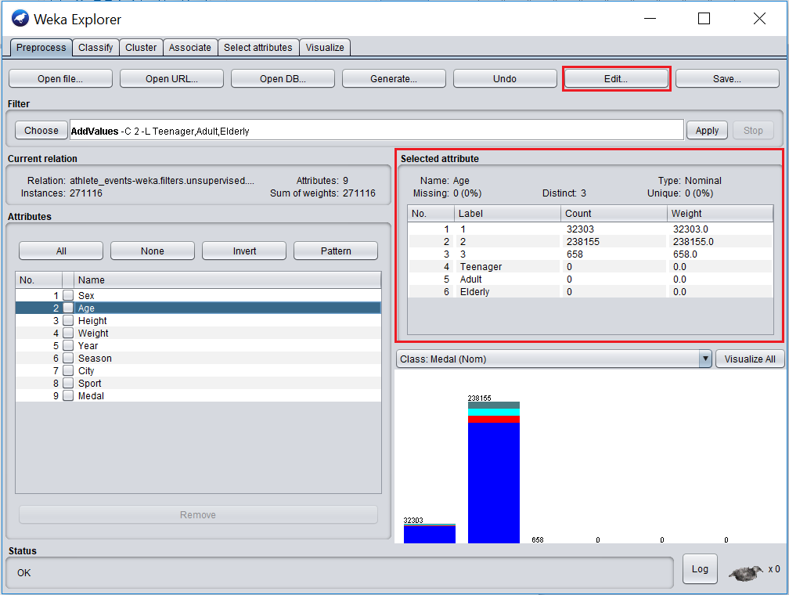
- Ta thay thế những giá trị 1 -> Teenager; 2 -> Adult; 3 ->Elderly bằng cách chọn Replace values with…
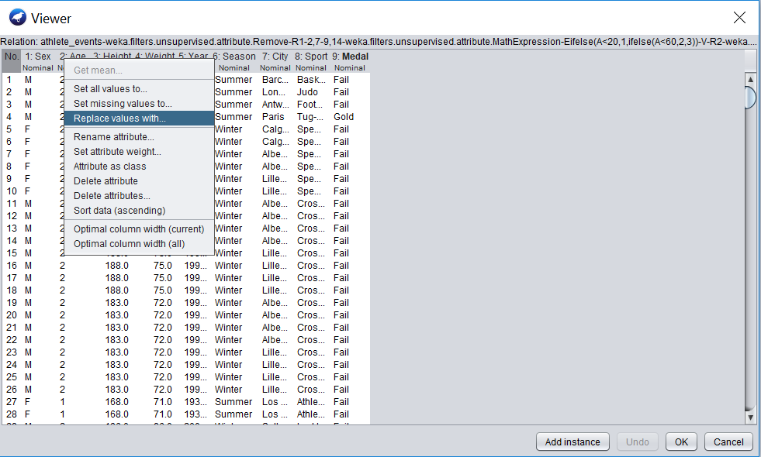
- Tương tự làm với thuộc tính Height, Weight

- CÁC Thuật toán khai thác dữ liệu được lựa chọn
- Decision Stump
Là một mô hình học máy bao gồm cây quyết định một cấp(one-level). Nó là một cây quyết định có một nút gốc và các nút lá với các nút lá được nối trực tiếp với nút gốc. Nó là một gốc có tính quyết định dựa trên giá trị của một thuộc tính đầu vào.

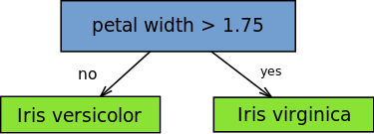

Đây là một ví dụ minh họa về cây quyết định một cấp(one-level). Ở đây nút gốc là yếu tố quyết định với nhánh có giá trị là yes hoặc no. Tùy thuộc vào từng bài toán mà có thể có nhiều hơn hai nút lá và sẽ có một nút lá không xác định nằm ngoài các nút lá được định nghĩa sẵn.

Triển khai trên weka
(dataset được lấy làm ví dụ minh họa: https://github.com/shuchengc/weka-example/blob/master/weather.arff)

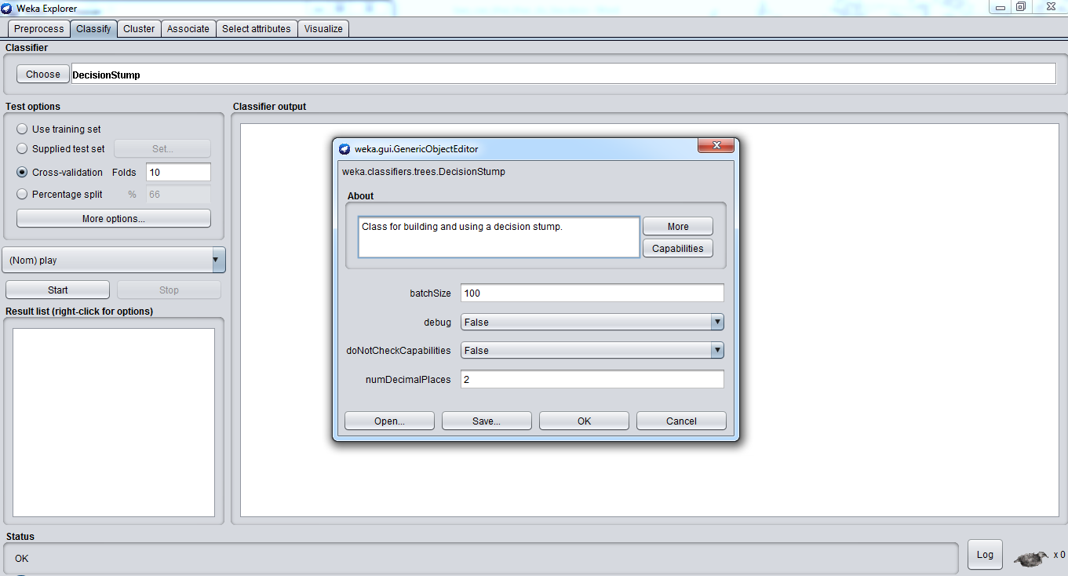

Tập dữ liệu được chia thành 10 phần và trong đó 9 phần được làm dữ liệu training còn 1 phần làm dữ liệu test. Số lô 9(batchSize) càng lớn thì thời gian thực hiện thuật toán càng nhanh và ngược lại, tuy nhiên để đánh đổi với thời gian thực hiện thì độ chính xác sẽ giảm xuống (độ chính xác tỉ lệ nghịch với thời gian thực hiện)

- Hoeffding Tree
Cảm ứng cây quyết định phát trực tuyến được gọi là cây Hoeffding. Tên này bắt nguồn từ ràng buộc Hoeffding được sử dụng trong cảm ứng cây. Ý tưởng chính là, Hoeffding ràng buộc cung cấp mức độ tin cậy nhất định về thuộc tính tốt nhất để tách cây, do đó chúng ta có thể xây dựng mô hình dựa trên số lượng phiên bản nhất định mà chúng ta đã thấy.

Dưới đây là mã giả của cây Hoeffding
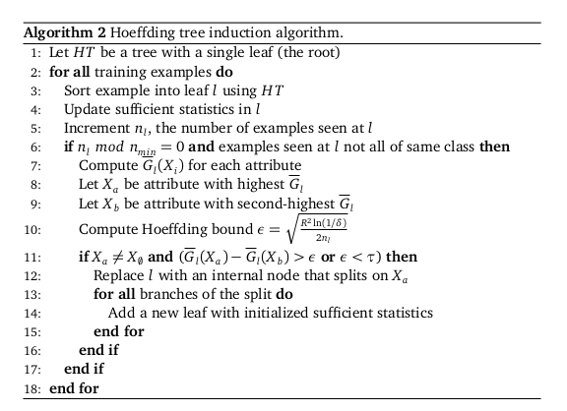

- J48

- REPTree
Thuật toán này dùng logic cây hồi quy và nó tạo ra nhiều cây qua nhiều vòng lặp. Khi kết thúc vòng lặp thì chọn ra cây tốt nhất trong số các cây đã tạo ra. Trong quá trình “cắt tỉa cây”, số đo được sử dụng là sai số bình phương trên các dự đoán của cây.
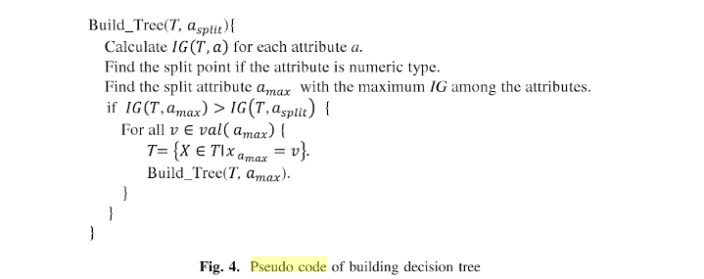
Mã giả thuật toán cây REPTree
- RandomTree

- Kết quả đạt được
- Phát biểu kết quả
- Decision Stump
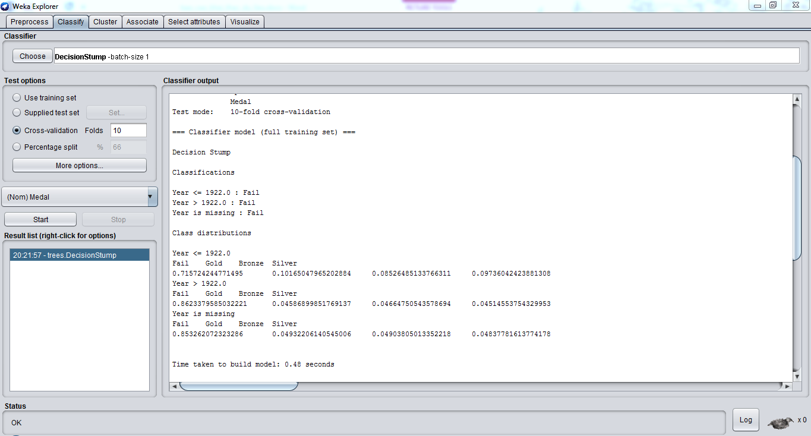

Khi ta chọn yếu tố quyết định phân lớp là thuộc tính Medal(Giành huy chương gì, có thể là vàng, bạc đồng hoặc không có huy chương) thì ta thu được 3 cây quyết định với nút gốc là Year và nút lá là Medal. Trong mục Class distributions là tỉ lệ tương ứng của các giá trị của thuộc tính phân lớp tương ứng với từng cây một cấp.

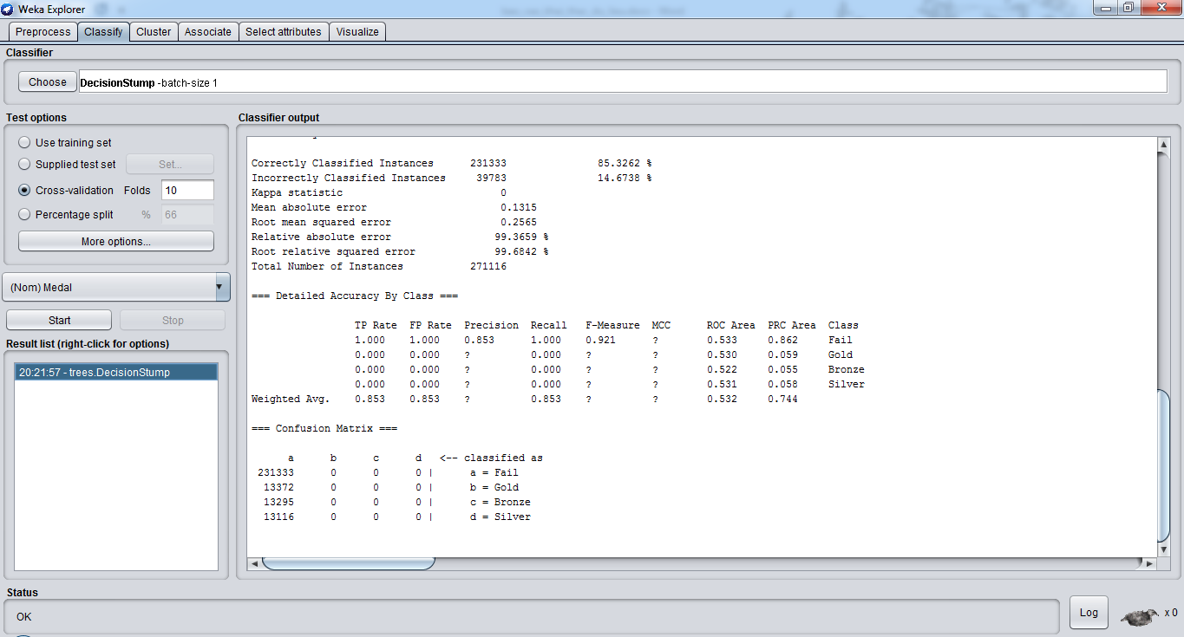

Dưới là ma trận nhầm lẫn của thuật toán Decision Stump, đi kèm đó là độ chính xác là 0.853 và độ phủ(recall) là 1 ( với lớp Fail)

- Mở rộng: Percentage split – Đây là phương pháp cho biết độ chính xác theo tỉ lệ phần trăm mà ta định sẵn, có thể tìm được độ chính xác cao nhất với một tỉ lệ nào đó

+ Percentage split = 50%
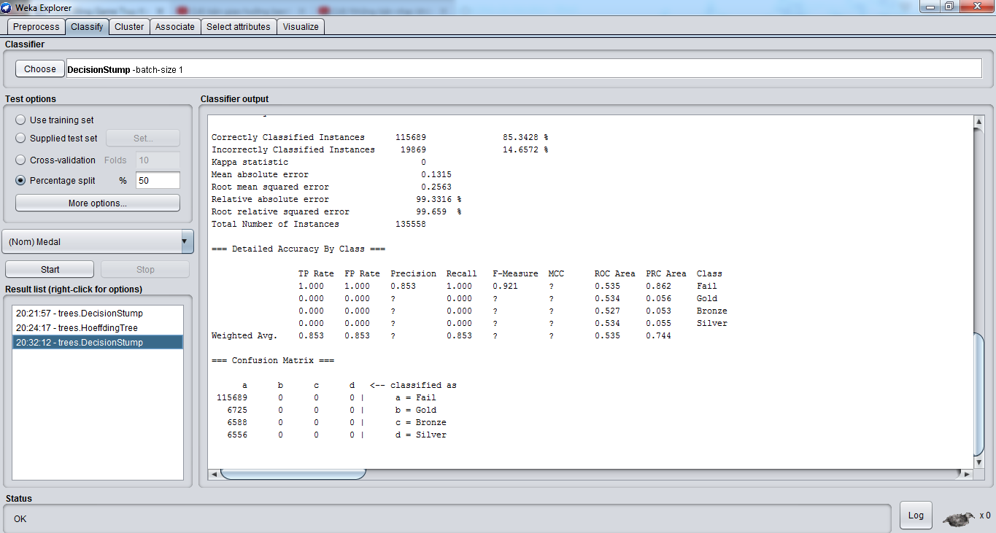

Kết quả thu được: Độ chính xác là 85.3428 %, độ sai lệch là 14.6572 %
+ Percentage split = 70%
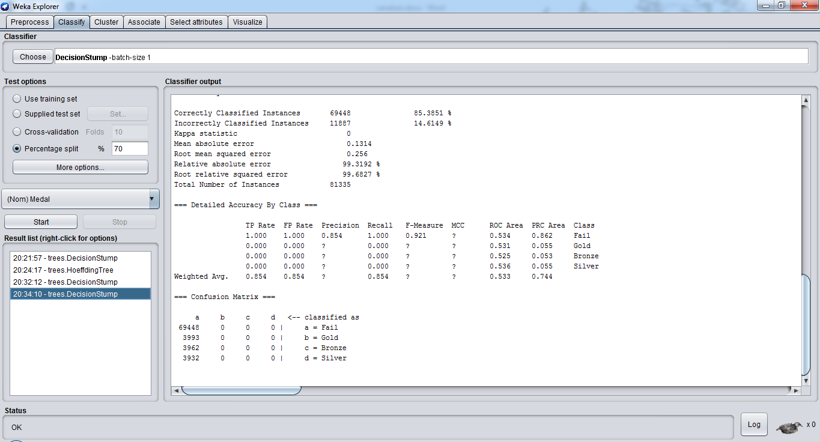

Kết quả thu được: Độ chính xác là : 85.3851 %, độ sai lệch là: 14.6149 %

+ Percentage split = 86%
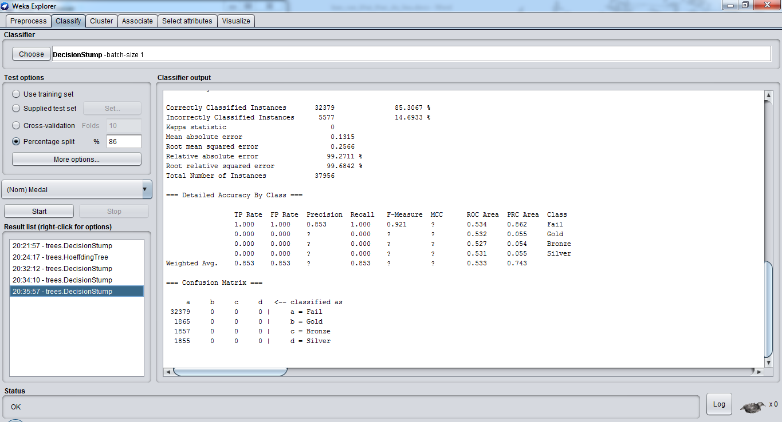

Kết quả thu được: Độ chính xác: 85.3067 %, độ sai sót là: 14.6933 %
- Kết luận: với Percentage split = 70% thì kết quả thu được cho độ chính xác cao nhất( trong các lần thử)

- Hoeffding tree
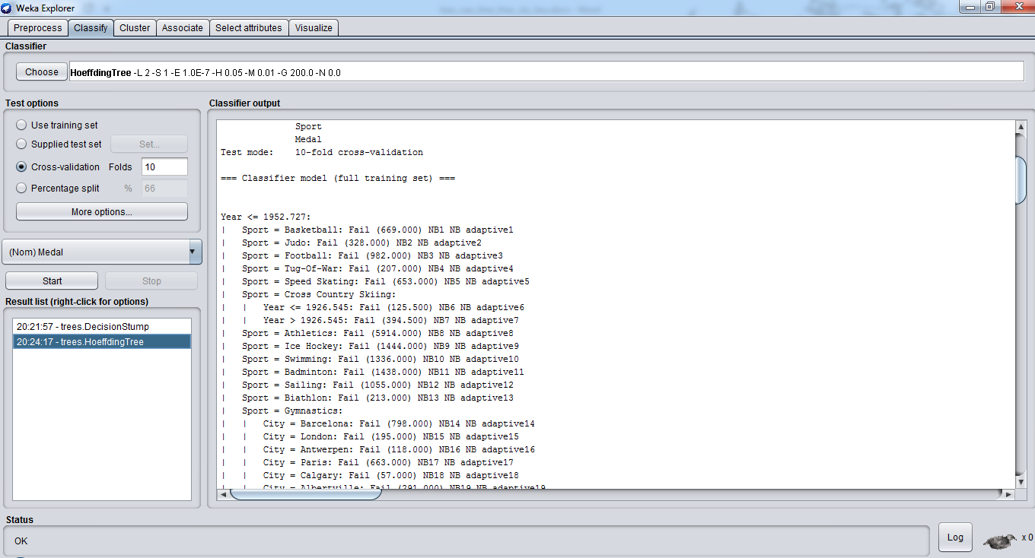

Ta chọn batchSize là 1 để có được kết quả tốt nhất( vì batchSize tỉ lệ nghịch với độ chính xác của kết quả và tỉ lệ nghịch với thời gian thực hiện). Kết quả sau khi chạy thuật toán với dữ liệu của đề tài thì Nút gốc là Year sau đó là Sport và City, ở đây tập dữ liệu cũng được chia thành 9 phần để training và một phần để test.

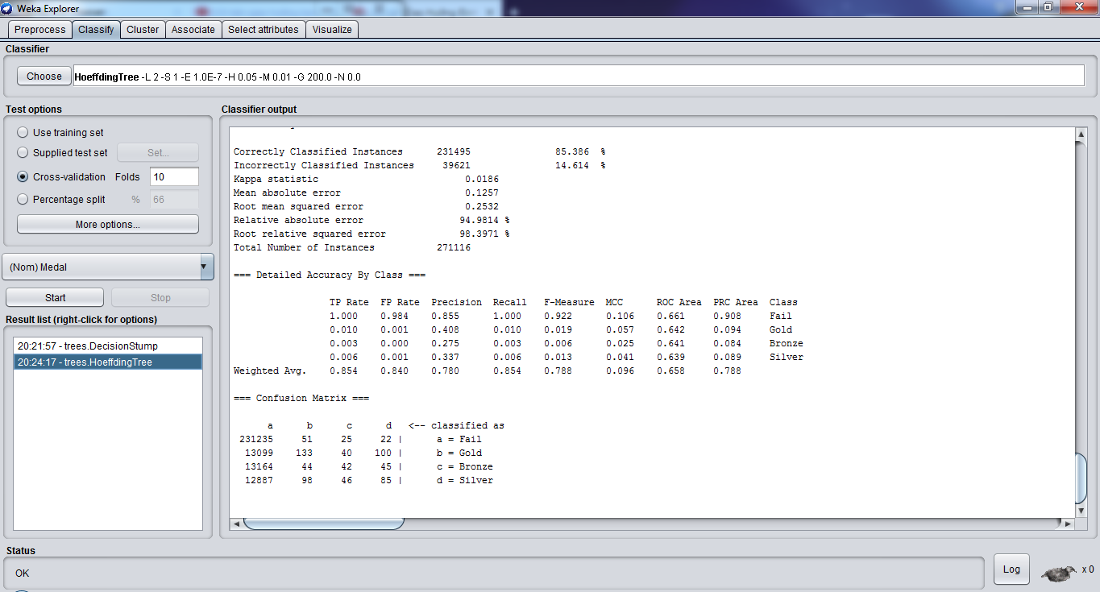

Độ chính xác của thuật toán là 85.386 % và với ma trận nhầm lẫn tương ứng. Thời gian build là 3.52(s).

- Mở rộng: Percentage split – Đây là phương pháp cho biết độ chính xác theo tỉ lệ phần trăm mà ta định sẵn, có thể tìm được độ chính xác cao nhất với một tỉ lệ nào đó.

+ Percentage split = 50%
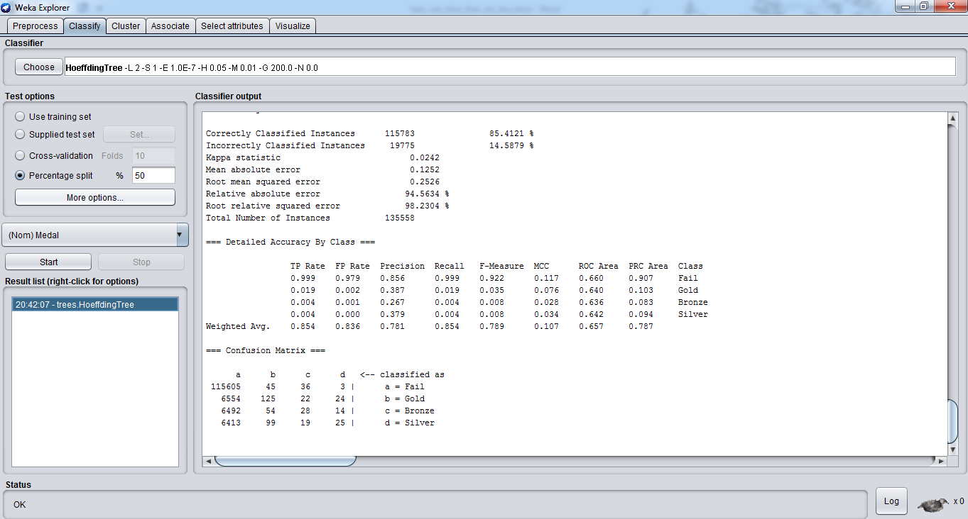
Kết quả thu được: Độ chính xác là 85.4121% và độ sai lệch là 14.5879%

+ Percentage split = 70%
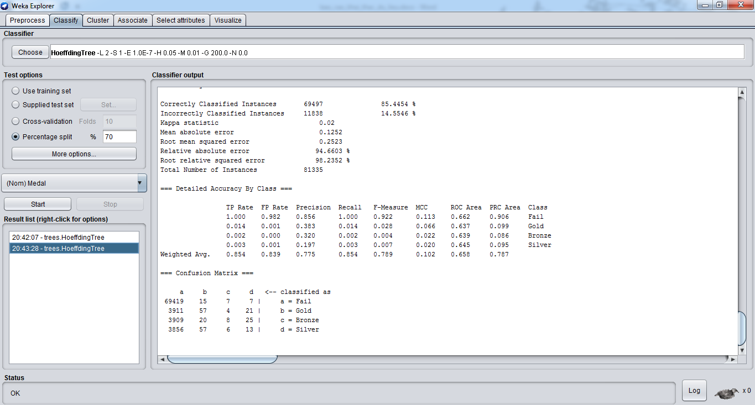
Kết quả thu được: Độ chính xác là 85.4454% và độ sai lệch là 14.5546%

+ Percentage split = 80%
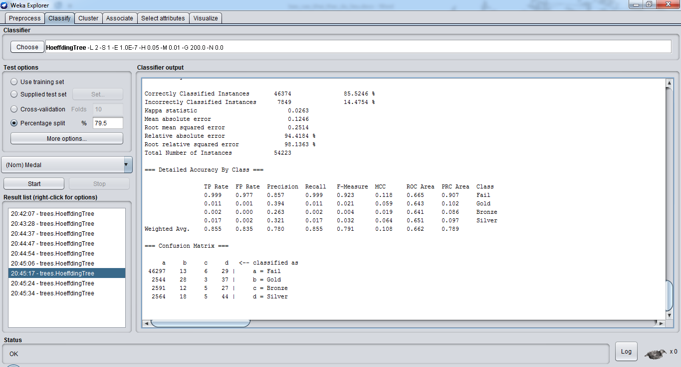

Kết quả thu được: Độ chính xác là 85.5246% và độ sai lệch là 14.4754%

- Kết luận: với Percentage split = 80% thì kết quả cho độ chính xác tối ưu nhất(trên tất cả các lần thử)

- J48

- REPTree
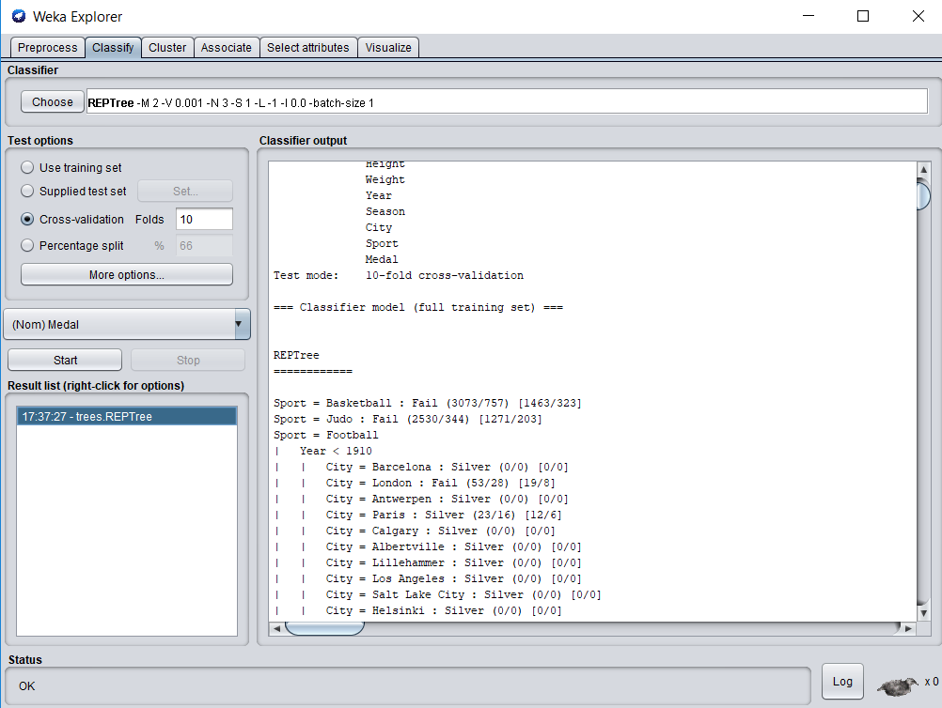

Nút gốc ở đây là Sport. Ở đây tập dữ liệu được chia làm 10 phần(fold) rồi lặp 10 lần, ở mỗi lần lặp sẽ lấy 1 phần làm test 9 phần làm train và ở mỗi lần lặp sẽ chọn phần test khác với những lần khác.

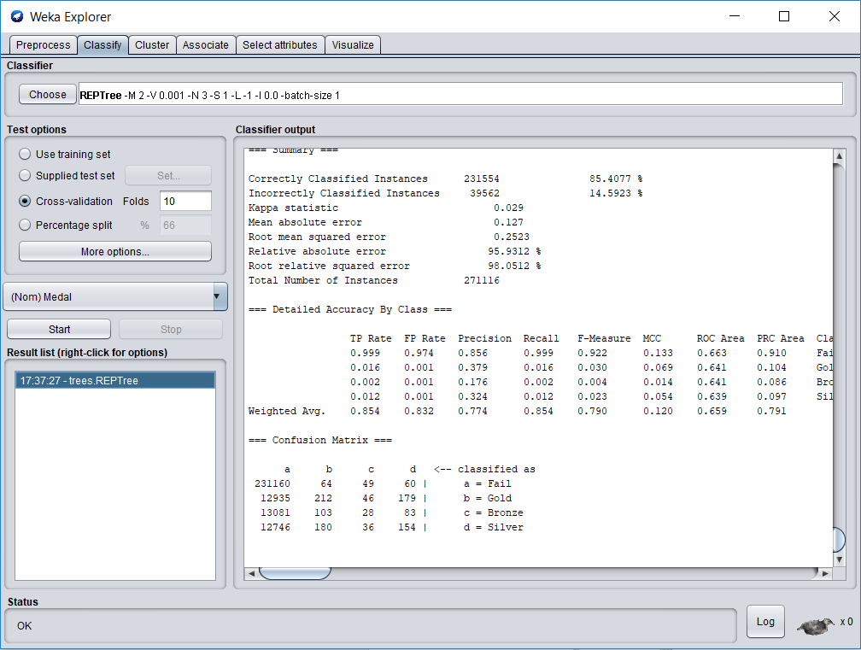
Kết quả thu được: Có độ chính xác là: 85.4077%, độ sai lệch là: 14.5923%
Có thời gian chạy là: 2.36 giây

- Mở rộng: Percentage split – Đây là phương pháp cho biết độ chính xác theo tỉ lệ phần trăm mà ta định sẵn, có thể tìm được độ chính xác cao nhất với một tỉ lệ nào đó.

+ Percentage split = 80%
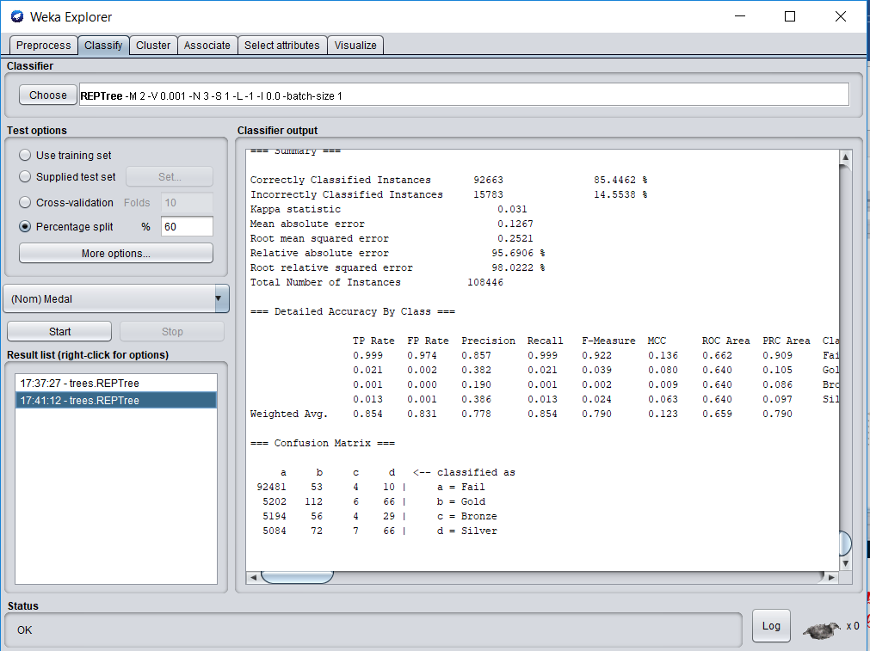

Tóm tắt kết quả:
Trường hợp phân lớp chính xác: 46404 chiếm 85.5799%
Trường hợp không chính xác: 7819 chiếm 14.4201%

+ Percentage split = 85%
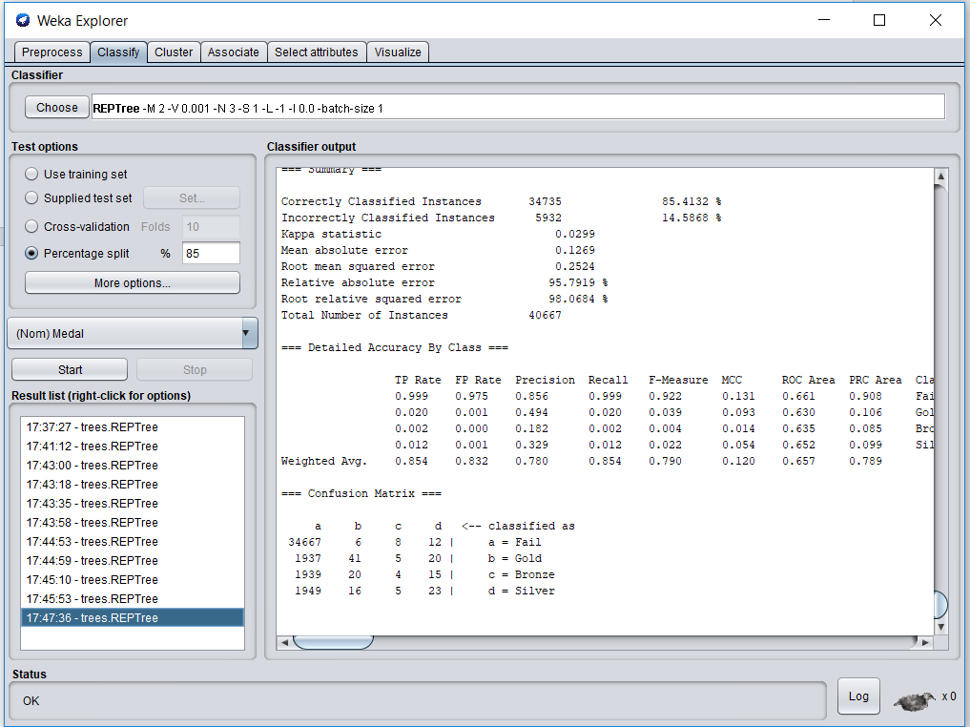

Tóm tắt kết quả:
Trường hợp phân lớp chính xác: 34735 chiếm 85.4132%
Trường hợp không chính xác: 5932 chiếm 14.5868%

+ Percentage split = 75%
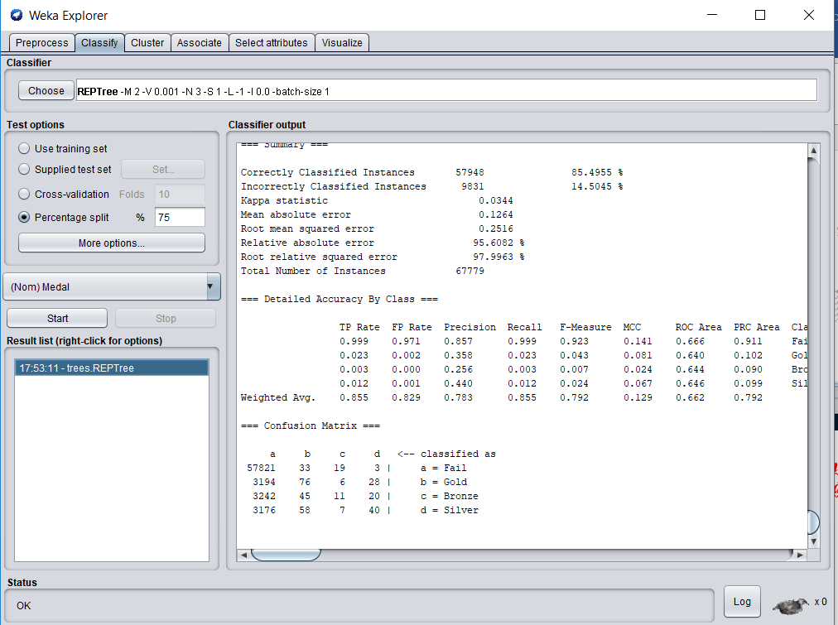

Tóm tắt kết quả:
Trường hợp phân lớp chính xác: 57948 chiếm 85.4955%
Trường hợp không chính xác: 9831 chiếm 14.5045%
- Kết luận: Với Percentage split = 80% thì độ chính xác là tối ưu nhất trong tất cả các lần thử.

- RandomTree

- So sánh, đánh giá

Để cho khách quan khi đánh giá các thuật toán được triển khai thì ta xét trên kết quả chạy với phương pháp cross-validation với đối số truyền vào là 10 (đã được chứng minh là cho kết quả tốt nhất) và batchSize là 1

Thuật toán | Độ chính xác | Độ sai lệch | Thời gian build
Decision Stump | 85.3262 % | 14.6738 % | 0.48 seconds
Hoeffding Tree | 85.386 % | 14.614 % | 3.52 seconds
Reptree | 85.4077% | 14.5923% | 2.36 seconds
Kết luận:

- Kết luận
- Ưu điểm

- Hạn chế

- Hướng phát triển

- Bảng phân công công việc

- Bảng đánh giá chéo các thành viên trong nhóm

- Tài liệu tham khảo

